|  |  |  |
| --- | --- | --- |
| РОССИЙСКАЯ ФЕДЕРАЦИЯ  **РЕГИОНАЛЬНАЯ**  **ОБЩЕСТВЕННАЯ ОРГАНИЗАЦИЯ**  **«ЗАБАЙКАЛЬСКОЕ**  **ПЕДАГОГИЧЕСКОЕ ОБЩЕСТВО»**  *Забайкальский край.*  *Красной Звезды ул., д.51-а, Чита г., 672002*  *тел.: +7 9144941432,*  *Е-тай:* [*rozpo@mail.ru*](mailto:rozpo@mail.ru)  *№ 7*  *от «23 апреля » 2025 г.* | | Руководителям МОУО,  специалистам Службы психолого-педагогического и социального сопровождения системы образования МОУО, методистам-психологам,  педагогам-психологам |
|  | |

**Информационное письмо**

о проведении заседания Ассоциации педагогов-психологов

образования Забайкальского края

В соответствии с планом деятельности Региональной общественной организации «Забайкальское педагогическое общество», Ассоциации педагогов-психологов образования Забайкальского края и ГУ ДПО «Институт развития образования Забайкальского края» (кафедра педагогики, психологии и образовательного менеджмента) проводится заседание Ассоциации педагогов-психологов образования Забайкальского края.

Дата заседания: 30 апреля 2025 года в смешанном формате (очно и дистанционно).

Время заседания: 13.00 – 17.30

Место проведения: г. Чита, ул. Красной Звезды, 51А, Институт развития образования.

Ссылка для подключения <https://sferum.ru/?p=messages&join=epulP5G5b6dFrf5rFsbtDAwAF_Px6ssEPPw>=

текущий звонок.

Цель проведения Ассоциации: совершенствование профессиональных компетенций специалистов путем изучения лучших психолого-педагогических технологий.

Для участия в Ассоциации приглашаются специалисты органов управления образованием, курирующие вопросы психолого-педагогического сопровождения системы образования, методисты-психологи, специалисты центров психолого-педагогической и социальной помощи, педагоги-психологи образовательных организаций дошкольного, общего, специального, дополнительного, среднего профессионального образования, специалисты учреждений социальной защиты и здравоохранения, родительская общественность.

В рамках заседания Ассоциации планируется презентация лучших психолого-педагогических практик (по результатам регионального конкурса Педагог-психолог Забайкалья – 2025).

Участники заседания Ассоциации получат сертификат участия.



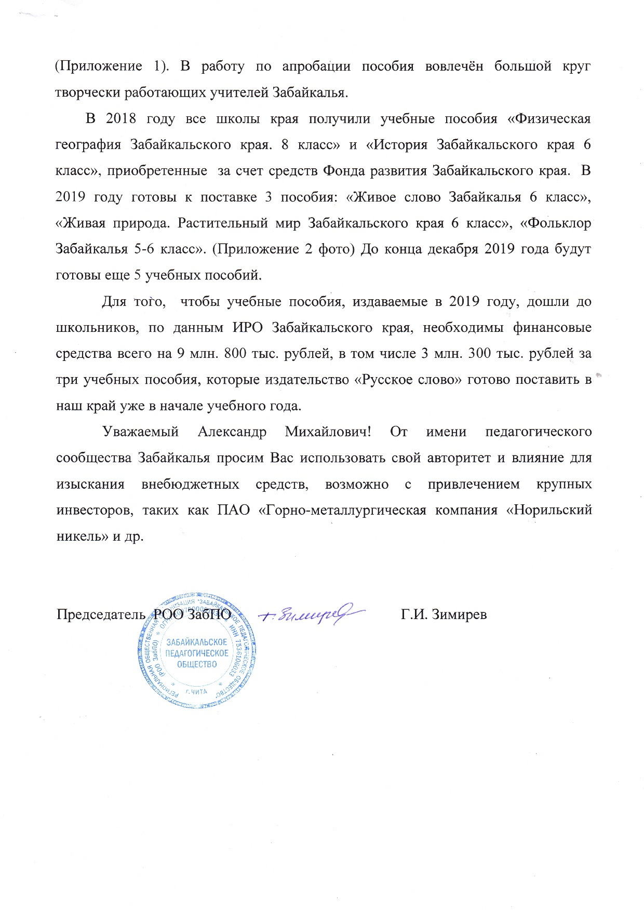

Председатель РОО ЗабПО / Г.И. Зимирев

Исп: Портнова Людмила

Константиновна

8-914-456-7514